题目*（中英文题目一致）字体为2号黑体(全文除特别声明外，  
外文统一用Times New Roman)* 题目

白志慧1), 作者名2),3), 作者名3) *字体为3号仿宋_GB2312

1)(浙江大学CAD&CG国家重点实验室, 杭州市 中国 310058)

2)(单位全名 部门(系)全名, 市(或直辖市) 国家名 邮政编码)*中英文单位名称、作者姓名须一致*

3)(单位全名 部门(系)全名, 市(或直辖市) 国家名 邮政编码)

摘 要 对大规模的时变数据进行特征识别和追踪是个很，本文提出FeatureMap：一种新的半基于高斯时序曲线的半自动时变体数据探索方法。具体来说，方法包含以下四个步骤：不透明度指定、基于marching cube算法的特征推荐、基于高斯时序曲线的自动特征追踪、地图形式的特征变化动态演示。在整个探索过程中，用户只需要在任意一个时间帧里对1D传输函数进行不透明度的简单调节，再对推荐的特征进行选择（可以不选）就可以观察该特征在整个时间域上的演变。实验结果进一步证明了所提算法的有效性和实用性。

关键词 时变数据；特征追踪；高斯曲线；marching cube*

中图法分类号 ****　　　DOI号：*投稿时不提供DOI号* 分类号

Title *（中英文题目一致）字体为4号Times New Roman,加粗* Title

NAME Name-Name1), NAME Name2), NAME Name-Name3) *字体为5号Times new Roman*Name

1)(Department of ****, University, City ZipCode, China) *字体为6号Times new Roman* Depart.Correspond

2)(Department of ****, University, City ZipCode, China)

3)(Department of ****, University, City ZipCode, China)

**Abstract** *Time (**300英文单词，与中文摘要内容一致**). 字体为Times new Roman,字号5号* Abstract

**Key words** *key word（**中文关键字与英文关键字对应且一致**，**不要用英文缩写**）; key word; key word; key word* *字体为5号Times new Roman * Key words

# 引言

//时变数据

时间是数据的固有属性，传统的科学可视化最初的研究热点集中于非时变的科学数据，获得的非时变的科学数据同样隐含着时间信息。随着数据获取设备的逐步完善，计算机数据处理以及数据存储能力的提升，以及实际需求的催化，时变数据的可视化逐渐成为了科学可视化的一个重要的研究方向，在燃烧模拟、气象、医学影像及计算流体力学等科学领域有着广泛应用。因为时变数据能模拟动态系统或者特殊现象的进化，所以现在很多科学数据都是时变数据。

//TAC

时间活动曲线（Time Activity Curve、TAC）是时变数据可视化中一个重要的研究方向，为了研究体素的时序行为，将每个体素的值随时间变化看作一条曲线，即时间活动曲线。TAC的概念最初来源与医学图像，相似的思想被引入到科学可视化领域。

在时变数据可视化中利用TAC的思想来进行

//已有的TAC方法，优势和存在的问题

//Temporal Trend这篇论文的优点

传统方法

//缺点：

1. 需要先验知识，人们需要对这个数据有着深入的了解，而且最终显示的效果与最初输入的曲线紧密相关；（更论文化的词是什么来？）

***** 犯法试错

更鲁棒

高效 快读

2.每画出一个trend，需要重新搜索一遍数据。不能做到实时交互；******拓展工作

3.如果同一个时间步里有着数个相同或者相似的时间trend，不能将它们很好的区分开来，（特征分离）

//本文提出的方法

针对上面提到的三个问题，一一解决如下：

1.

2.

3.

//论文结构安排

第2节介绍了时变数据可视化的相关研究工作；第3节给出了本文算法的总体流程，并详细阐述了算法的具体过程；第4节对比与讨论了不同算法的实验结果；第5节总结了全文，并对未来工作进行了展望。

# 相关工作

//时变数据可视化方法简单介绍

//两大类

//TAC方法综述

**TAC曲线**

TAC的概念最初来源与医学图像，相似的思想被引入到科学可视化领域。

TAC（Time Activity curve） 在一个时序体数据集，给定一个固定的空间位置，数据值随着时间变化，构成了一个时间序列，叫做时间活动曲线。

在TAC基础上，Wang等人提出了重要性曲线的概念，对于每个子体数据，在相邻时间步的互信息被计算为时间函数，定义出子体数据的重要性。通过展示所有的重要性曲线，或者聚类之后的平均曲线，用户可以分类出整个体数据集中的时序活动。

Fang[24]等人在2007年首先将TAC的概念引入到时序体数据的可视化中。假定随时间变化相似的数据点属于同一个组织。 他们以整条TAC曲线为单位，在不同的曲线之间进行相似性度量，来定量得出TAC曲线间的相似距离，然后加以聚类，同一类中的TAC代表的空间位置点，认为他们属于统一医学组织。最终得到对医学数据的分割。

思想如图2所示。

Woodring[25] 等人借鉴多尺度TAC的概念，来表示多种级别细节的时序活动。体数据集中的所有的TAC曲线通过离散小波变换被分解为多尺度，每一个尺度中的TAC曲线被聚类在一起，使用小波他们将单个时间点的时间曲线聚类成有相似 时间活动的曲线族。从一个数据集中导出的已分解的曲线，构成了具有相似时间活动的曲线聚类。这些TAC族展示给用户，帮助他们快速的识别出在多种尺度下变化趋势。

Shen[26]等人将整条TAC按照领域知识分割成若干小段，他们认为形状相似的TAC曲线段代表在该时间附近，这点空间点处于同于个空间位置，特征在空间中移动，这些点发生变化，但是该特征对应的TAC曲线形状保持不变，据此进行分类，最后实现对特征演化的追踪。

第二个例子Woodring等人引入了基于小波的技术，自动的在不同的时序分辨率发现趋势 [112]。在对TAC曲线或者曲线段进行聚类时，通常需要进行

相似性度量，多为L_1距离，L_2距离，Lee[27]等人使用动态时间扭曲（dynamic time warping）距离来评估它们是否属于同一类，来可视化时变数据。

在TAC基础上，后人提出了多种基于TAC的时序曲线，如：重要性曲线：Important Curve(IC) 和Symbolic Aggregate Approximation(SAX)。

//特别提出那个temporal trend 已有的问题，以及自的方法

# 方法

## 方法概述

//流程图来一发（问问师兄怎么弄吧 有经验的）

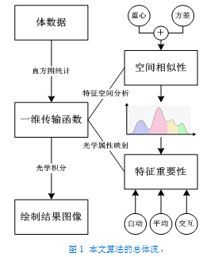

图 1 流程图

图1给出了本文方法的流 程图。首先，用户任选一个时间帧，在该时间帧上，对最容易

## 不透明度指定

## 数据预处理（高斯曲线）

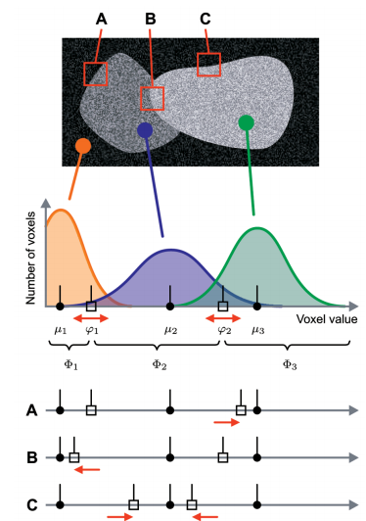

//由例子说明 TAC曲线是可以通过高斯曲线来拟合的；

图2给出了湍流数据的在空间位置为（x,y,z）的TAC曲线图，以及飓风数据在空间位置为（x,y,z）的TAC曲线图，从图中可以看出，真实数据的往往并不会发生剧烈的变化，TAC曲线的这些变化可以通过高斯拟合来近似表达。如下图所示。我们以一个内部数据

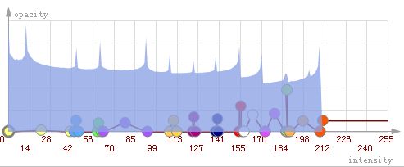

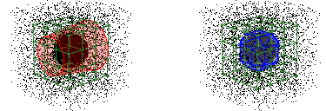

## 特征推荐

用户任意选取一帧在1D传输函数上操作，调出不透明度信息

## 特征追踪

用户任意选取一帧在1D传输函数上操作，调出不透明度信息

## 特征地图

用户任意选取一帧在1D传输函数上操作，调出不透明度信息

//小地图

//大地图

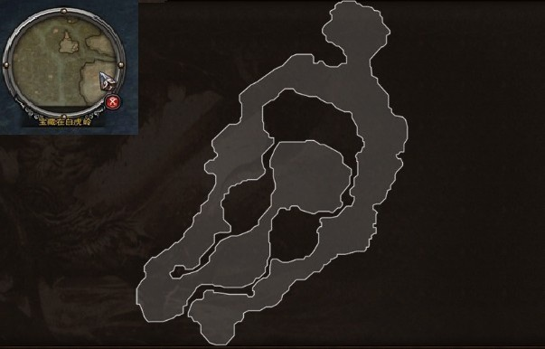

# 实验结果对比及分析

用户任意选取一帧在1D传输函数上操作，调出不透明度信息

//test sphere

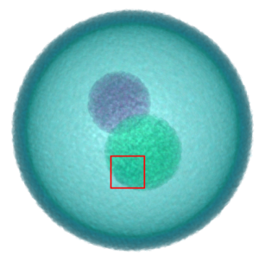

//vortex

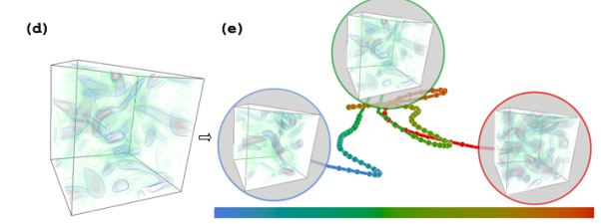

// **hurricane**

